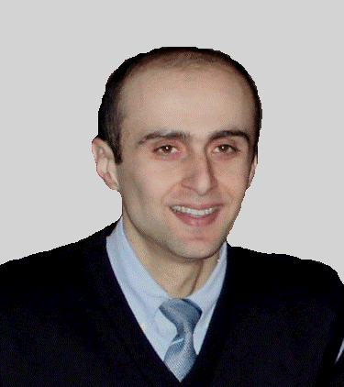 nikoloz donjaSvili
mis: q. Tbilisi, vaxtang cincaZis me-2 Cixi, N 6 mob: 599 04 14 81;
E-mail n.donjashvili@mail.ru

personaluri monacemebi:
dabadebis TariRi: 02\07\1982
moqalaqeoba: saqarTvelos
ojaxuri mdgomareoba: daojaxebuli

ganaTleba:

1999-2003ww.
saqarTvelos teqnikuri universiteti

sazogadoebasTan urTierTobis fakulteti.
/bakalavriati/

samuSao gamocdileba:

2016 w. iusticiis saxli
pozicia: treneri

2016 w. policiis akademia
pozicia: treneri

2014 wlidan dRemde
‘World Vision“
pozicia: treneri

2012 wlis martidan dRemde
saqarTvelos finansTa saministros Semosavlebis samsaxuri, momsaxurebis departamenti
pozicia: oficeri

2011 წ.
arasamTavrobo organizacia” trenerTa sakvalifikacio centri”
pozicia: mowveuli eqsperti
(SSSm pirTa sakiTxebi)

2009 wlis oqtombridan dekembramde
saqarTvelos ganaTlebisa da mecnierebis saministro
proeqtis farglebSi: ”inkluziuri ganaTlebis ganviTareba saqarTvelos 9 regionis sajaro skolebSi”
pozicia: treneri

2008-2009
koalicia damoukidebeli cxovrebisaTvis
(arasamTavrobo organizacia)
proeqtis farglebSi: “jvaredini iniciativa”
pozicia: proeqtis monitoringis xelmZRvaneli

2008 w. seqtembridan ianvramde
fondi Ria sazogadoeba saqarTvelo
proeqtis farglebSi: “keTilganwyobili garemos Seqmna Tbilisis aT sapilote skolaSi”
pozicia: proeqtis menejeri, treneri

2008 w. ianvridan dekembramde
saqarTvelos ganaTlebisa da mecnierebis saministro
proeqtis farglebSi: ”inkluziuri ganaTlebis ganviTareba saqarTvelos 9 regionis sajaro skolebSi”
pozicia: inkluziuri ganaTlebis PR komponentis proeqtis menejeri

2006 wlidan dRemde
koalicia damoukidebeli cxovrebisaTvis
(arasamTavrobo organizacia)
pozicia: PR koordinatori, treneri

2006-2007ww.
koalicia damoukidebeli cxovrebisaTvis
(arasamTavrobo organizacia)
pozicia: treneri

treningebSi monawileoba:

2010 (25. 02- 01. 03)
Beyond Barriers Association
Youth in Action Program
Partnership Building Activity
”Bridges for Inclusion’
(Albania, Durres)

2010(24.04-03.05)
Youth in progress Austria, Independent Living Austria
Youth in Action programme
Training Course: ”Standard Protocol Procedure”
(Austria, Graz)

2010w.
Tbilisis meria
inglisuri enis 54 saaTiani sabaziso kursi
(Austria,Graz)
2009
Youth in Action Program
Training Course”United within Europe”
(Poland, Krakow)

1-17.04 2008w.
imij meiqerTa saerTaSoriso asociacia
”adamianuri resursebis menejmenti,
sazogadoebasTan urTierToba da efeqturi komunikacia”
(saqarTvelo, Tbilisi)

2008w. (1-2.07)
biblioTeka kulturuli centri SezRuuli SesaZleblobebis mqone pirTaTvis “Tanadgoma”
saerTaSoriso konferencia inkluziur ganaTlebasTan dakavSirebiT “ganaTleba sazRvrebs gareSe”
(saqarTvelo, Tbilisi)

2007w. (21 - 23.02)
saqarTvelos strategiuli kvlevebisa da ganviTarebis centri
“Temis ganviTareba, TemTan muSaobis unar-Cvevebi”
(saqarTvelo, Tbilisi)

2007w. (30 - 2.02)
saqarTvelos strategiuli kvlevebisa da ganviTarebis centri
“strategiuli dagegmva, proeqtis ciklis marTva”
(saqarTvelo, Tbilisi)

enebi:

qarTuli (mSobliuri), inglisuri (sasaubro), rusuli (kargi)

kompiuteruli programebi:

MS Windows Office, Internet

